MAX 10 NEEK

MAX 10 NEEK - полнофункциональная отладочный набор для встраиваемых решений на основе ПЛИС MAX 10 FPGA +NIOS II. MAX 10 NEEK поставляется как интегрированная платформа, включающая аппаратные средства, средства разработки, интеллектуальную собственность и референс-дизайн для разработки широкого спектра аудио, видео и многих других приложений. Полностью интегрированный набор, «всё в одном», MAX 10 NEEK сочетает в себе LCD c 5-точечной емкостной сенсорной панелью и цифровой модуль, обеспечивающий разработчику идеальную платформу для мультимедиа приложений, оптимально используя FPGA.

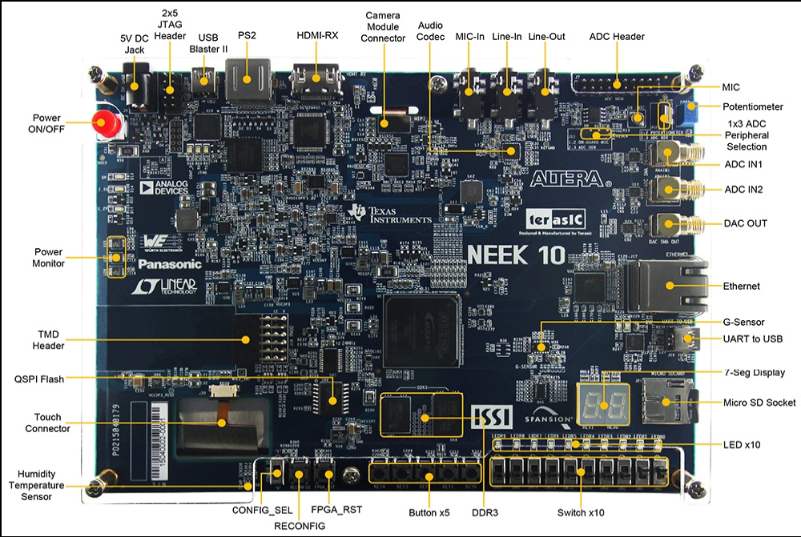

Программирование и конфигурирование:
- на плате установлен USB Blaster II;
- опционально программирование непосредственно через 10-контактный разъем JTAG;
- переключатель загрузки.
Датчики:
- влажности и температуры;
- датчик освещенности;
- акселерометр;
- монитор питания.

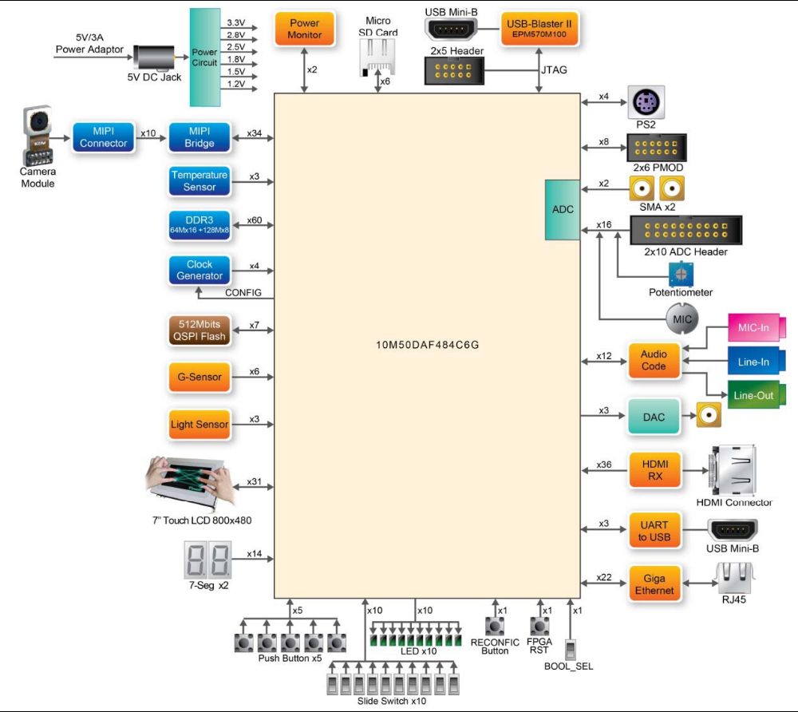
Тактирование:
- один 10 MHz внешний генератор;
- три 50 MHz внешних генератора;
Переключатели, кнопки, светодиоды:
- пять кнопок;
- десять ползунковых переключателей;
- десять красных пользовательских светодиодов;
- два 7-сегментных индикатора.

Питание:
- 5 V/3 A DC.
Применение:
- Встраиваемые приложения
- Мультимедиа
- Системы контроля доступа
- Системы мониторинга и управления

